Tronco

Es la parte del cuerpo que conecta todas las otras partes y aloja a muchos de los órganos internos vitales tales como el corazón, los pulmones, el estómago, el hígado, los riñones y los órganos reproductores. El corazón es considerado el motor del cuerpo humano. Late constantemente y bombea sangre a todo el organismo, distribuyendo el oxígeno y los nutrientes que se necesitan para vivir. Los pulmones nos permiten respirar, mientras que el estómago descompone los alimentos y absorbe los nutrientes.
- Huesos del tronco
El tronco está constituido por 58 huesos y para su estudio se consideran las partes siguientes: la columna vertebral, las costillas y el esternón.

- La columna vertebral:
La columna vertebral constituye el eje del cuerpo y está situada en la línea media posterior del cuerpo. Se extiende desde la base del cráneo hasta la región coxígea. Está constituida por 33 vertebras que se unen por discos cartilaginosos invertebrales la columna vertebral está constituida por las vértebras cervicales, dorsales, lumbares, sacras y coxígeas.

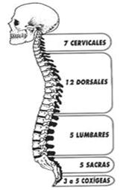

- Las costillas
Son huesos largos arqueados y planos que se articulan por detrás con la columna vertebral y por delante con el esternón. Son doce pares de los cuales los siete primeros forman las costillas verdaderas, pues se unen directamente al esternón. Los tres siguientes constituyen las costillas falsas, ya que no se unen al esternón sino a los cartílagos de las costillas verdaderas. Los dos últimos pares reciben el nombre de costillas flotantes porque su extremidad anterior queda libre.

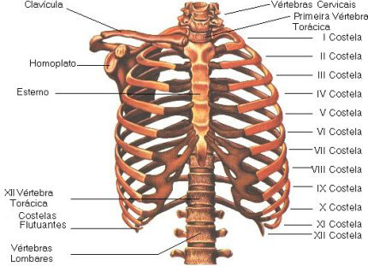

La caja torácica. Se compone fundamentalmente por huesos (vértebras, costillas y esternón) y músculos. Está configurado de tal modo que su volumen varía durante la respiración. El tórax está formado por un total de 37 huesos.
La caja torácica es una parte del cuerpo humano que está formada por los huesos del tórax. Se compone de doce vértebras, doce pares de costillas y el esternón. La caja torácica tiene la función de proteger los pulmones, el corazón, el esófago, las vísceras, la tráquea y los nervios linfáticos. También ayuda a mantenerlo todo en su lugar. La caja torácica está ligada a las clavículas, a los omóplatos y a la columna cervical en su parte superior y a la columna lumbar en su parte inferior.
¿Cuál es la función de la caja torácica?
Como te comentábamos, su función principal es la de proteger los órganos internos de cualquier posible trauma que podrían perjudicarlos y causar severos daños en nuestra salud.
Por si lo anterior fuera poco, la caja torácica proporciona los puntos de anclaje de los músculos del cuello, espalda, tórax y hombros. También ofrece una cámara en la cual los pulmones pueden expandirse para respirar. Los músculos entre las costillas levantan la caja en la inhalación y exprimen el aire hacia afuera durante la exhalación.
¿Cómo está conformada la caja torácica?
Está compuesta por tres tipos de hueso: el esternón, ubicado adelante y al centro de la caja; 12 vértebras torácicas y 12 pares de costillas. Cada una de las costillas se unen a las vértebras, pero solo algunas están conectadas al esternón.
Ten cuidado
Aunque la caja torácica protege los órganos internos, las costillas pueden fracturarse con facilidad. Los accidentes deportivos, algunas caídas o golpes pueden fracturarlas y ocasionarnos un dolor intenso. En casos extremos, esas fracturas pueden punzar el corazón o pulmones, lo que ocasionaría una complicación seria.
Un dolor punzante e intenso junto con dificultad para respirar indica la presencia de una costilla rota. Tras ser valorado por un médico, las costillas fracturadas son envueltas con cinta adhesiva desde el esternón, por encima de la costilla rota y terminando en la columna vertebral. El objetivo es mantener inmóvil el hueso y permitir que la persona respire sin dificultades.

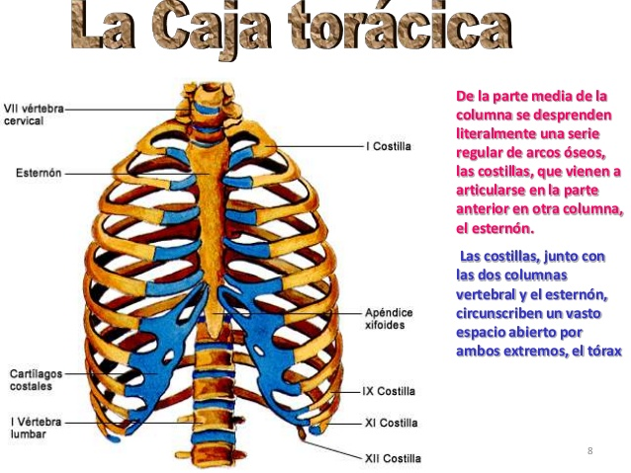
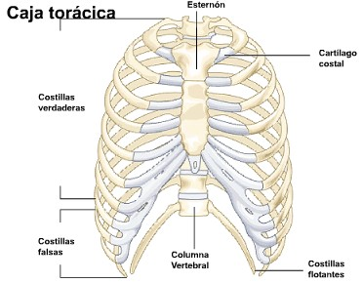

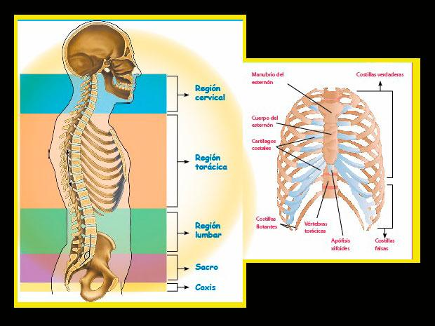

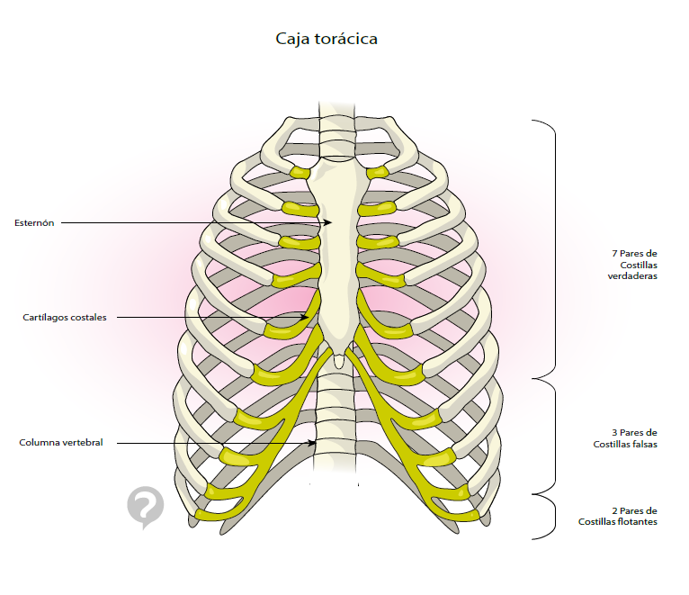
HUESOS PELVICOS
El esqueleto de la pelvis se compone de los dos huesos ilíacos (ossa coxae) y el sacro (os sacrum).
El sacro y el hueso ilíaco están unidos entre sí a ambos lados mediante la articulación iliosacra. Además, los dos huesos ilíacos se encuentran en la sínfisis, que se encuentra en la zona delantera. Las articulaciones iliosacras y la sínfisis unen el sacro y los huesos ilíacos formando un anillo estable pero inmóvil en su mayor parte. Entre los 14 y 16 años, el hueso ilíaco, que antes constaba de tres partes, se funde en un hueso de una sola pieza. Antes de esto cada uno de los dos huesos ilíacos se compone de un ilion (os ilium), un isquion (os ischii) y un hueso del pubis (os pubis).
El esqueleto de la pelvis se divide en la pelvis mayor y la pelvis menor. El límite entre la pelvis mayor y la menor discurre a partir del disco intervertebral, que se encuentra entre la quinta vértebra lumbar y el sacro. Se orienta a lo largo de la línea ósea arqueada (linea arcurata) y el límite superior de la sínfisis. La abertura superior de la pelvis también forma el límite entre la pelvis mayor y la menor.

